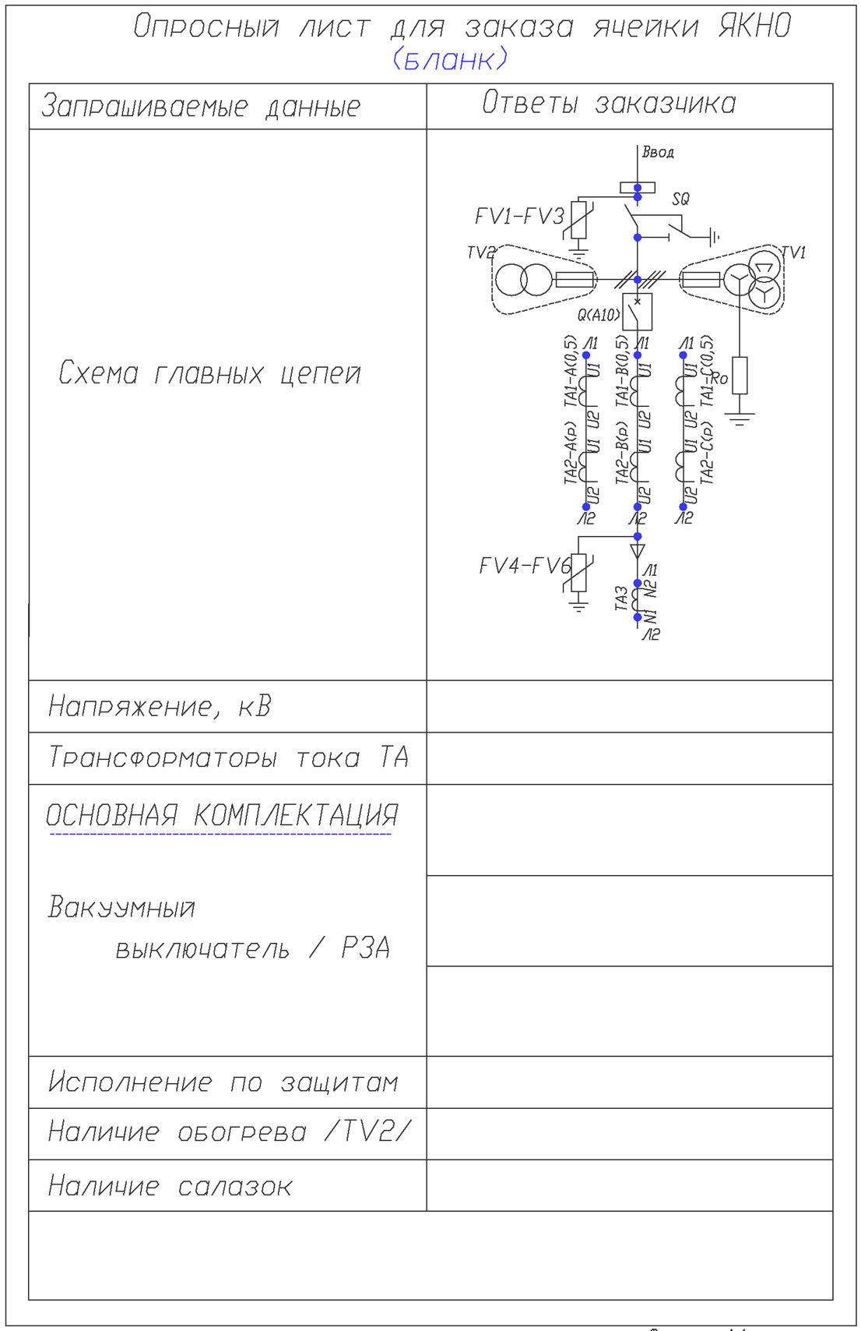

Опросный лист для заказа ячейки ЯКНО

(бланк)

